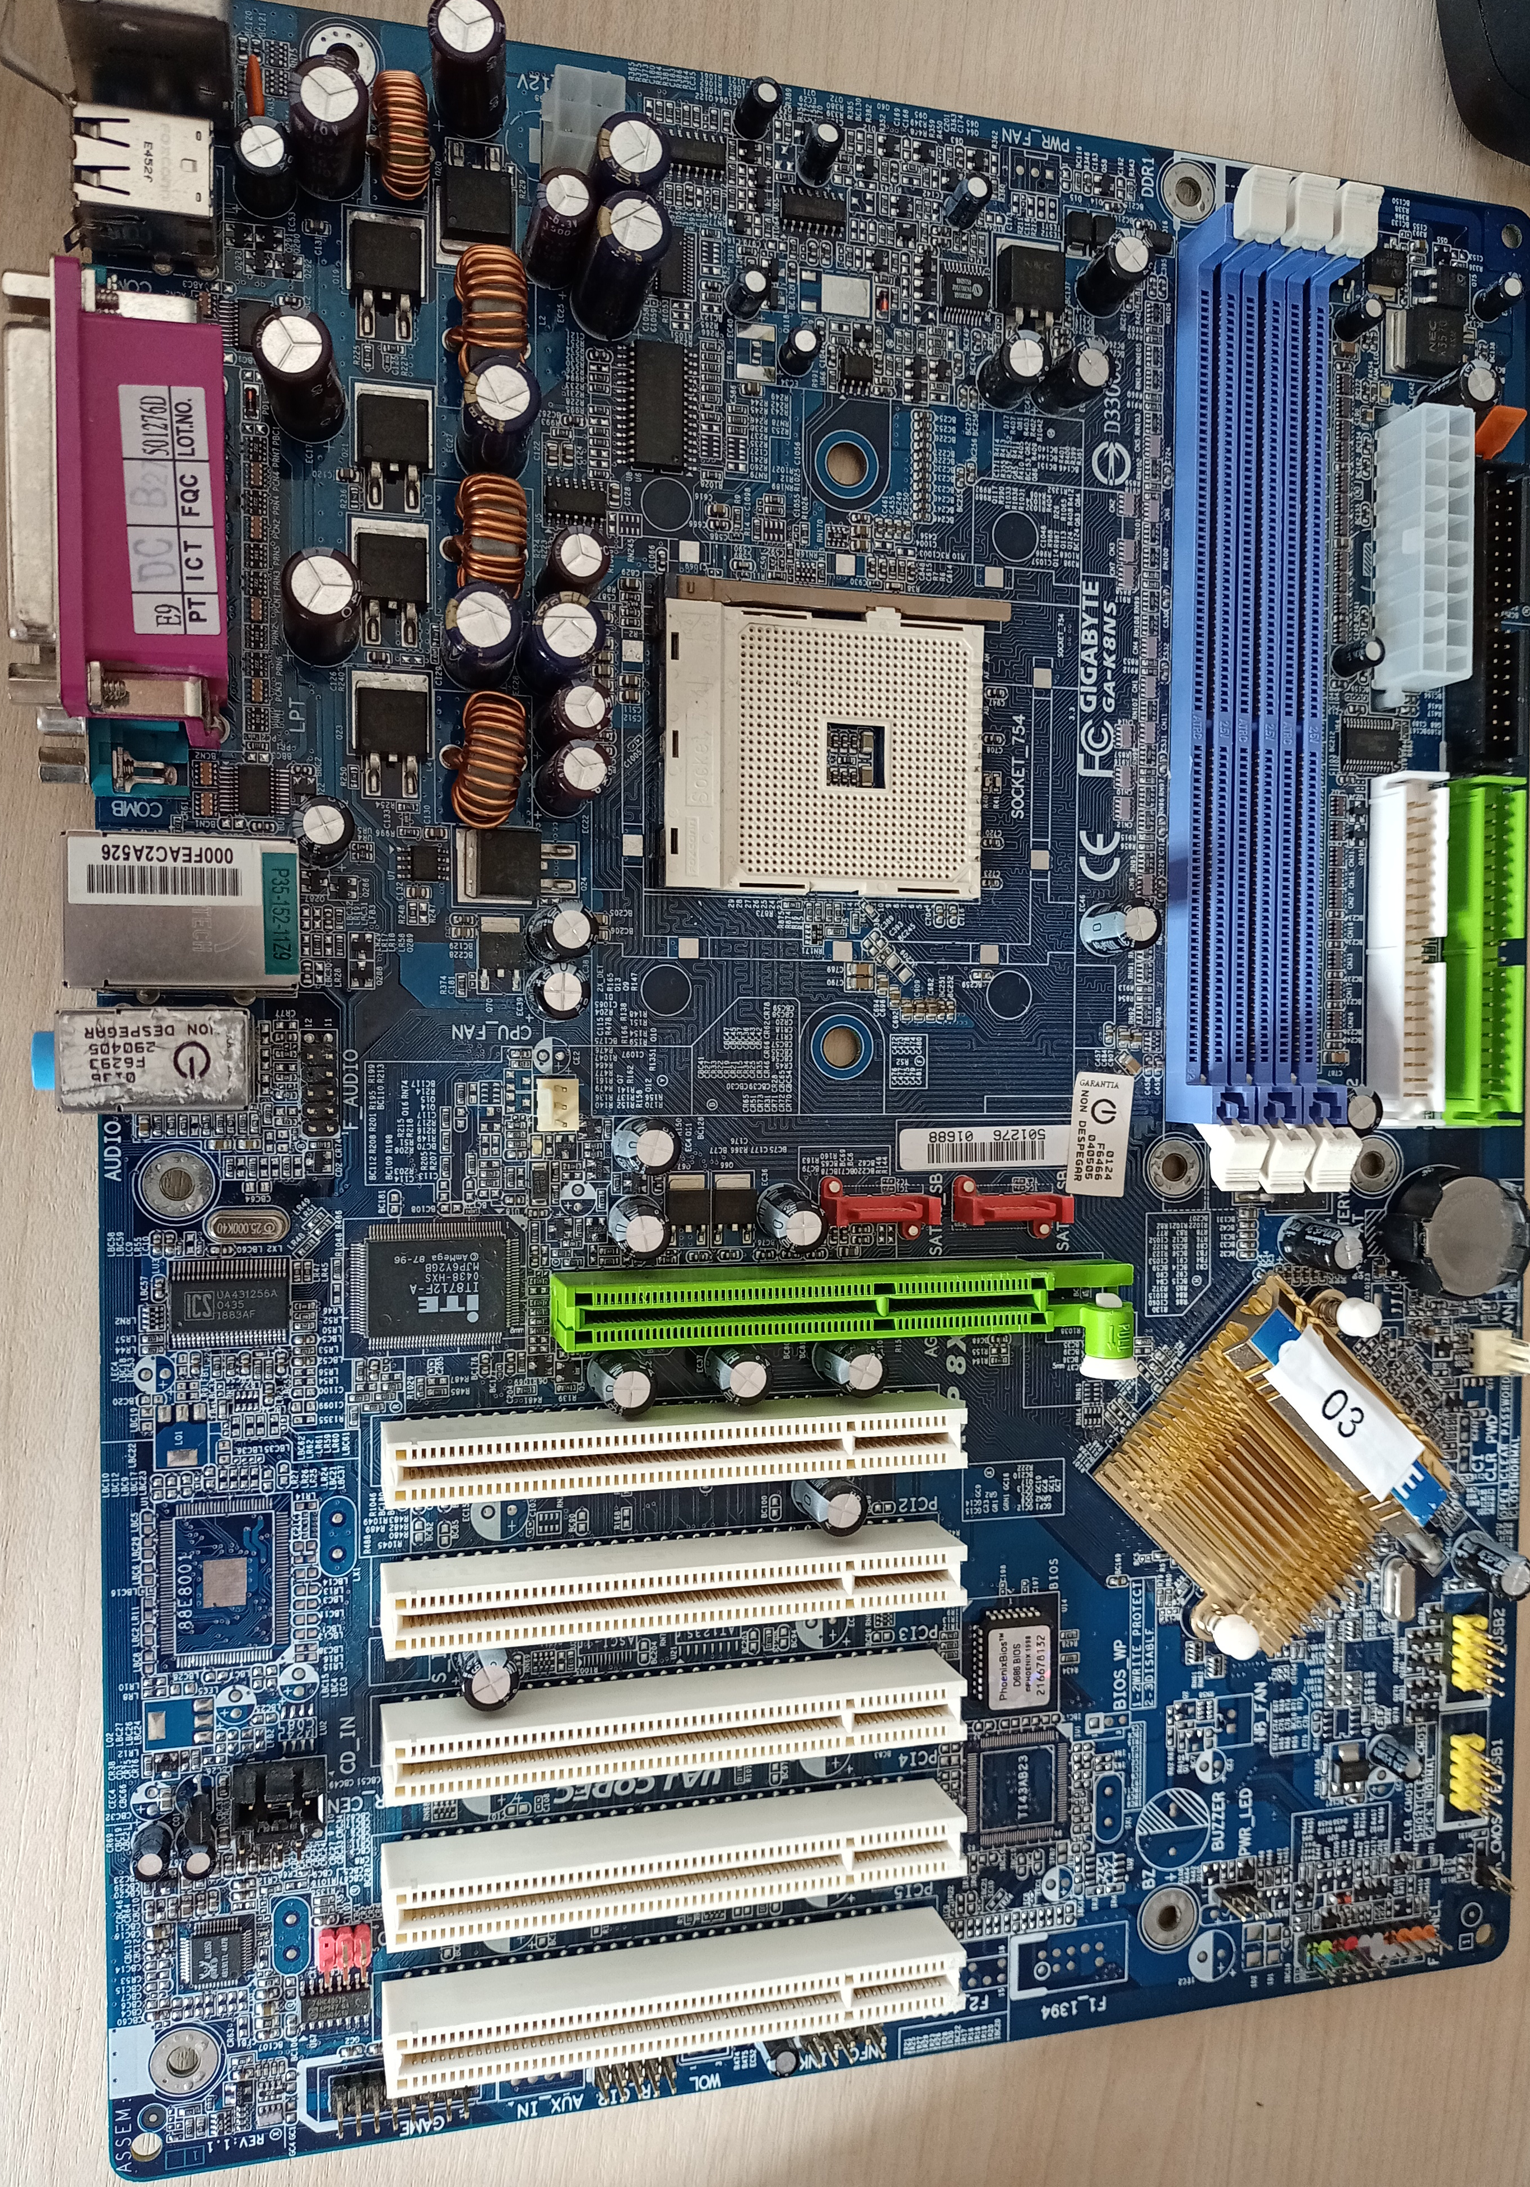
Placa 03
01
02
03
04
05
07
06
08
09
10
11
12
13
14
15
16

